

|  |
| --- |
| Asignatura: Educación Física y Salud  Nombre del docente: Rodrigo Retamal Carreño  Curso: 2° Medio.  Fecha: 24/05/2021 al 11/06/2021  **Guía N°4**  Unidad 4: Promoviendo la vida activa.  OA: Potenciar y desarrollar la resistencia aeróbica y muscular de cada alumno. |

Realizar de forma práctica en el hogar un entrenamiento de estaciones

1. Sentadillas, la mayor cantidad de repeticiones en 45 segundos
2. Burpee, la mayor cantidad de repeticiones en 45 segundos.
3. Flexo extensión de brazo, la mayor cantidad de repeticiones en 45 segundos.
4. Plancha, Mantener la postura por 45 segundos.
5. Saltos estrella, la mayor cantidad de repeticiones en 45 segundos.
6. Estocadas, la mayor cantidad de repeticiones en 45 segundos.

Debes realizar la secuencia completa de 6 ejercicios con un descanso de 1 minuto entre cada ejercicio, al terminar el ejercicio 6 tienes un descanso de 3 minutos, para luego empezar la segunda secuencia de 6 ejercicios con el mismo descanso de 1 minuto entre cada ejercicio, al terminar el ejercicio 6 tienes un descanso de 3 minutos, para luego empezar la tercera secuencia de 6 ejercicios con el mismo descanso de 1 minuto entre cada ejercicio, al terminar el ejercicio 6 tienes un descanso de 3 minutos y finalmente empezar la cuarta secuencia de 6 ejercicios con el mismo descanso de 1 minuto entre cada ejercicio, en resumen tienes que realizar cada ejercicio en 4 ocasiones por cada sesión de entrenamiento (2 sesiones de entrenamiento en todo el periodo de trabajo).

NOTA: El trabajo debe ser grabado en su totalidad (2 sesiones), posteriormente enviado y entregado al profesor a más tardar el 11 de Junio mediante Whatsaap o Email [rodrigo.retamal@liceoelvirasanchez.cl](mailto:rodrigo.retamal@liceoelvirasanchez.cl) .

*En caso de cualquier duda llamar o comunicarse al número +56979634156. (Número del profesor)

**Ejemplo en imágenes de los 6 ejercicios a desarrollar**

1. Sentadilla.

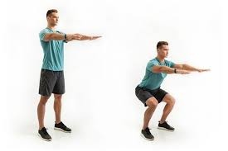

1. Burpee.

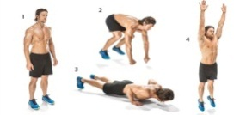

1. Flexo extensión de brazo.

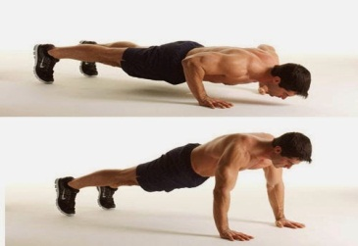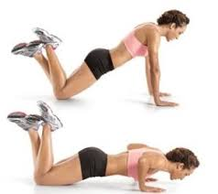

1. Plancha.

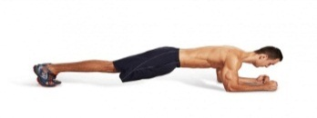

1. Salto estrella

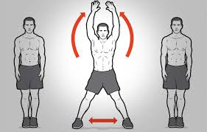

1. Estocadas.

